ПРАВИЛА ПОЛЬЗОВАНИЯ ЭЛЕКТРОННЫМИ РЕСУРСАМИ НАУЧНОЙ БИБЛИОТЕКИ ТвГУ.

ПОИСК ПО ЭЛЕКТРОННОМУ КАТАЛОГУ НБ ТвГУ

Доступ пользователей (читателей) организован:
- к базам данных Научной библиотеки по локальной сети с автоматизированных рабочих мест в читальных залах;
- удаленный доступ через сеть Интернет.
Материалы, размещенные на сайте Научной библиотеки ТвГУ http://library.tversu.ru/ для свободного использования, можно копировать, а также цитировать исключительно в учебных, научных и некоммерческих целях с соблюдением соответствующих положений действующего законодательства (см. ст. 1274 Гражданского кодекса РФ).

ЗНАКОМСТВО С САЙТОМ
НАУЧНОЙ БИБЛИОТЕКИ ТвГУ

Сайт Научной библиотеки http://library.tversu.ru/ – единая точка доступа к научной информации: полным текстам статей ведущих российских и мировых научных изданий, к специализированным базам по различным областям науки и крупнейшим библиометрическим системам.
Электронные ресурсы Научной библиотеки ТвГУ являются важным инструментом в обеспечении качественного информационного сопровождения учебного и научного процесса как с позиции обучающихся, так и для преподавательского состава.

БЛОК НАВИГАЦИИ ПО РАЗДЕЛАМ САЙТА
НАУЧНОЙ БИБЛИОТЕКИ ТвГУ

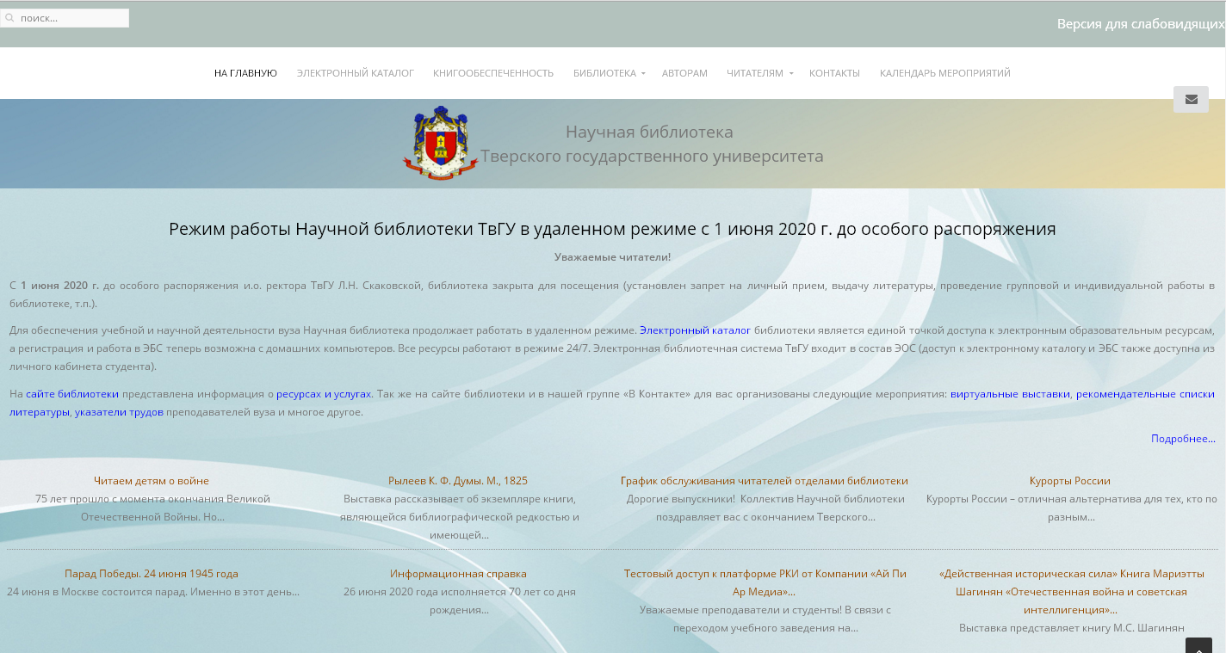
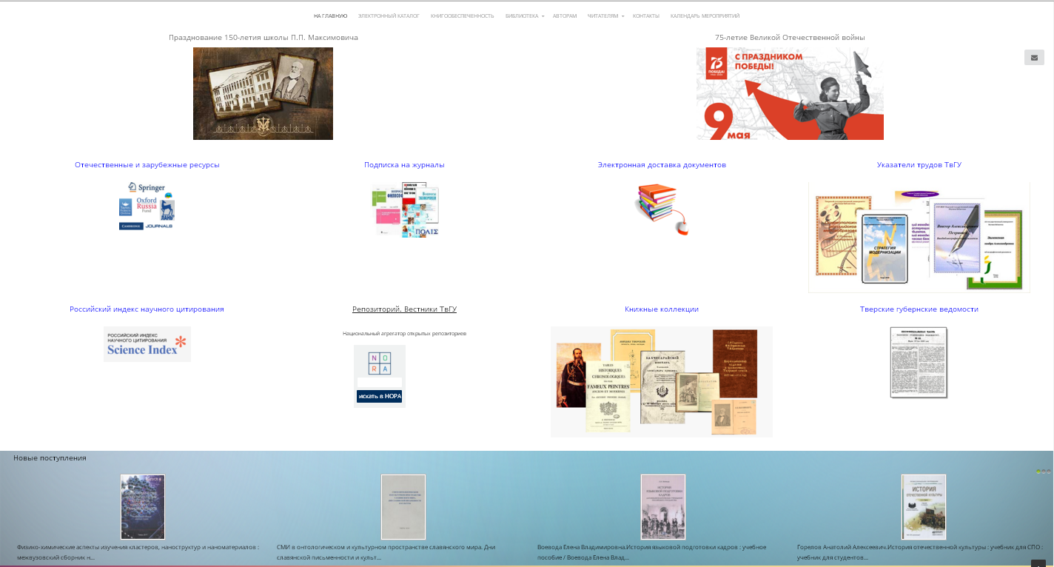
- Электронный каталог – содержит библиографическую информацию и доступ к полным текстам книг, брошюр и справочных изданий, периодических и продолжающихся изданий, научной, учебной литературы и иных изданий из фондов библиотеки.
- Отечественные и зарубежные ресурсы. Раздел содержит описание и ссылки на подписные ресурсы, содержащие полные тексты учебной и научной литературы на русском и иностранных языках.
- Репозиторий. Вестники ТвГУ – представляет полные тексты журнала Вестник Тверского государственного университета (всех серий).
- Указатели трудов ТвГУ содержит библиографические указатели трудов ученых Тверского университета.
- Книгообеспеченность – статистическая информация по обеспеченности учебной литературой.
- Книжные коллекции. Раздел содержит перечень и характеристику, книжных коллекций из фонда Научной библиотеки ТвГУ (в основном Отдела редких книг).
- Тверские губернские ведомости – электронный архив газеты с 1839 года.
- Выставки книжные и виртуальные – содержат информацию о выставочной работе всех отделов НБ ТвГУ по раскрытию книжных фондов.
- На сайте отражена работа библиотеки в ознаменование юбилеев 2020 года в разделах «Празднование 150-летия школы П. П. Максимовича», «70-летие Великой Отечественной войны».

ПОИСК ПО ЭЛЕКТРОННОМУ КАТАЛОГУ
БИБЛИОТЕКИ ТвГУ

На сайте Научной библиотеки ТвГУ пользователь имеет возможность получить доступ к электронному каталогу библиотеки, который содержит
- библиографическую информацию о ресурсах фонда;
- доступ к полным текстам книг, брошюр, научной, учебной литературы из фондов библиотеки;
- доступ к полным текстам книг, брошюр и справочных изданий, периодических и продолжающихся изданий, научной, учебной литературы из фондов подписных электронных библиотечных систем (ЭБС).

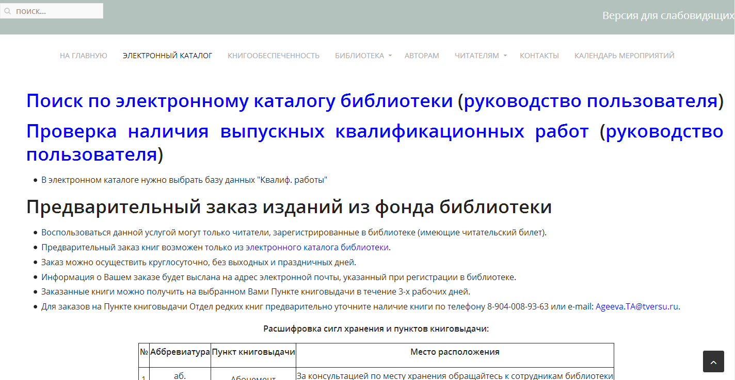
Для работы с полнотекстовыми электронными документами через удаленный доступ пользователю необходимо войти в личный кабинет на сайте Научной библиотеки ТвГУ.
Для авторизации в личном кабинете необходимы
- фамилия
- номер читательского билета.

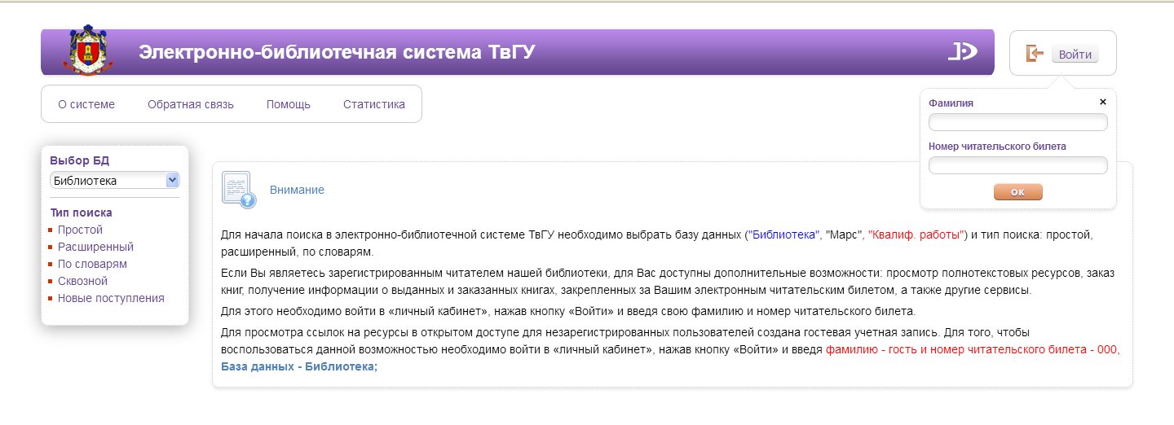
Электронный каталог предоставляет:

- Несколько возможностей поиска;
- Сохранение истории поисковых запросов в течение сессии;
- Доступ и просмотр электронных ресурсов, присоединенных к библиографическим описаниям, с соблюдением законодательства об авторских правах;
- Защищенный просмотр электронных документов, представленных в PDF формате;
- Отбор, заказ и резервирование необходимой литературы.

ОСНОВНЫЕ ВАРИАНТЫ ПОИСКА

В модуле «Электронно-библиотечная система ТвГУ» реализованы различные варианты (типы) поиска, а также возможность установить дополнительные условия, уточняющие поисковый запрос.

В вертикальном меню можно выбрать вариант поиска:
- простой поиск путем ввода поискового запроса в единую поисковую строку;
- расширенный поиск;
- поиск по словарям;
- ассоциативный поиск (поиск похожих документов);
- сквозной поиск: одновременный поиск в нескольких базах библиографических данных.

Простой поиск
Для этого типа поиска используется интуитивно-понятный интерфейс, привычный для пользователей Интернет. Поиск выполняется по содержимому полей (элементов) библиографического описания, список которых задается при настройке модуля.
Для формирования запроса используется одна строка, в которой можно задавать терм поиска (слово, которое нужно искать) или несколько термов через пробел.
Расширенный поиск
Запрос на расширенный поиск формируется по определенным полям библиографического описания. Запросы могут быть связаны между собой логическими операциями И, ИЛИ, И-НЕ.
При формировании запросов на поиск предоставляется возможность задать дополнительные условия-фильтры:
-по виду документов: печаные/электронные документы,
-по диапазону дат,
-по библиографическому уроню,
-по типу документа.
При повторном поисковом запросе можно задать фильтр «Искать в найденном».

Поиск по словарям
Этот вид поиска осуществляется по словарям, определенным в системе. При формировании запроса термы могут быть указаны из разных словарей.
После выбора словаря на экран выдается список термов с частотными коэффициентами выбранного словаря.
Над списком выдается поисковая строка, в которой необходимо вводить поисковый термин. Когда на экране появится необходимый термин, то следует выбрать его нажатием на него мыши. После того, как указаны все термы для поиска, нужно нажать кнопку Найти.

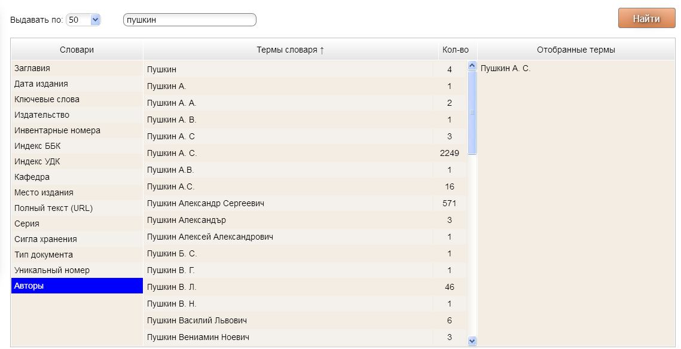
РЕЗУЛЬТАТЫ ПОИСКА

Результаты поиска выдаются в виде списка описаний найденных изданий, при этом искомый терм «подсвечен» – выделен контрастным цветом.
Важной особенностью отражения результатов поиска является предоставление сведений о информационных ресурсах по запросу не только из фондов библиотеки ТвГУ, но изо всех подписных электронно-библиотечных систем (ЭБС).

Выпавший список результатов поиска содержит
- сведения о количестве публикаций по результатам поиска;
- возможность сортировки результатов по году издания, по автору и заглавию;
- вид представленного ресурса (традиционный – количество и место хранения экземпляров, электронный – ссылка на ресурс);
- возможность ассоциативного поиска (найти похожие).
Вертикальное меню, слева от списка (стрелки), дает возможность вернуться к предыдущим запросам и предыдущим спискам (история поиска).
Доступ к полным текстам ресурсов ЭБС и ЭБС ТвГУ возможен прямо из электронного каталога, нажатием на ссылку (при условии регистрации в данной ЭБС).
Если информация представлена в традиционном виде (печатная книга) указан отдел хранения, количество экземпляров, возможности заказа.
При необходимости можно составить список по результатам поиска –
отметить понравившиеся книги (или отметить все), нажать кнопку «Версия для печати». Представленный список, при некоторой корректировке, можно вставлять в Список литературы для своей будущей научной работы.

